CHƯƠNG 4. KẾT QUẢ HỌC MÁY VÀ DỰ BÁO RỦI RO

4.1. Mục tiêu và thiết kế dự báo
Nghiên cứu đánh giá liệu các biến điều kiện tài chính toàn cầu có cải thiện khả năng dự báo ngoài mẫu độ lớn biến động giá ngày tiếp theo của Bitcoin (BTC) và Ethereum (ETH) so với việc chỉ sử dụng thông tin lịch sử tiền mã hóa hay không. Hai bộ đặc trưng được kiểm tra trên cùng từng thuật toán và cùng các ngày dự báo để đo lường giá trị bổ sung của US2Y, DXY và VIX.

4.2. Dữ liệu, biến mục tiêu và hai bộ đặc trưng dự báo
Bộ dữ liệu gồm 2.922 ngày lịch từ ngày 01/01/2018 đến 31/12/2025. Giá Bitcoin (BTC) và Ethereum (ETH) được lấy từ Yahoo Finance. Điều kiện tài chính toàn cầu được đại diện bằng lợi suất trái phiếu Kho bạc Mỹ kỳ hạn hai năm (US2Y; FRED, DGS2), chỉ số USD đại diện (DXY; Yahoo Finance, DX-Y.NYB) và chỉ số biến động VIX (Yahoo Finance, ^VIX). Các chuỗi được đồng bộ theo ngày lịch để đánh giá BTC và ETH trên cùng giai đoạn.
Với Pₜ là giá đóng cửa của BTC hoặc ETH vào ngày t, lợi suất log theo phần trăm là rₜ = 100 × ln(Pₜ/Pₜ₋₁). Biến cần dự báo tại cuối ngày t là yₜ₊₁ = |rₜ₊₁| = |100 × ln(Pₜ₊₁/Pₜ)|. Đơn vị là phần trăm mỗi ngày. Đây là chỉ báo thay thế cho độ lớn biến động giá trong một ngày (absolute log return), không phải phương sai thực hiện nhiều ngày, độ lệch chuẩn cuốn chiếu hay chỉ số rủi ro đuôi (VaR/ES). Biến mục tiêu được lấy từ ngày kế tiếp, không đưa vào đặc trưng tại thời điểm t.
Bảng 4.1. Định nghĩa hai bộ đặc trưng được dùng cho cùng một thuật toán dự báo.
Bộ đặc trưng | Thành phần và cách hiểu | Số biến
Crypto-only (chỉ dữ liệu tiền mã hóa) | Độ trễ lợi suất BTC/ETH; độ trễ trị tuyệt đối lợi suất; trung bình và độ lệch chuẩn cuốn chiếu của |lợi suất|; mã hóa chu kỳ ngày trong tuần. Không có thông tin US2Y, DXY hoặc VIX. | 40
Crypto + Macro (tiền mã hóa + tài chính vĩ mô) | Giữ nguyên toàn bộ 40 biến Crypto-only và bổ sung 4 biến thông tin đã biết cho mỗi chỉ báo US2Y, DXY, VIX: mức gần nhất, thay đổi quan sát mới, cờ có quan sát mới, số ngày từ quan sát gần nhất. | 52

Bộ Crypto-only gồm 40 đặc trưng: lợi suất BTC và ETH trong các ngày trước đó, độ lớn lợi suất, trung bình và độ lệch chuẩn của độ lớn lợi suất trong các khoảng 3, 7, 14 và 30 ngày, cùng biến biểu diễn tính chu kỳ trong tuần. Bộ Crypto + Macro bổ sung 12 đặc trưng liên quan đến US2Y, DXY và VIX, nâng tổng số lên 52 biến. Cách xây dựng này giúp so sánh ảnh hưởng của việc đưa thêm thông tin tài chính toàn cầu mà không thay đổi thuật toán dự báo.
Dữ liệu vĩ mô có những ngày không quan sát do lịch giao dịch và ngày nghỉ; các giá trị thiếu vẫn được giữ nguyên trong bộ dữ liệu nguồn. Khi xây dựng đặc trưng dự báo, giá trị vĩ mô mang ngày t chỉ được phép sử dụng từ ngày t+1 theo giả định trễ tối thiểu một ngày. Mức gần nhất đã biết có thể được sử dụng ở ngày kế tiếp, trong khi cờ quan sát mới và mức thay đổi không bị lặp giả tạo trong các ngày nghỉ.

4.3. Mô hình, chuẩn so sánh và quy trình đánh giá ngoài mẫu
Mô hình tham chiếu (trung bình lịch sử 30 ngày) dự báo độ lớn lợi suất ngày tiếp theo bằng trung bình của tối đa 30 ngày gần nhất đối với từng tài sản. Đây là mốc so sánh để đánh giá liệu các mô hình học máy có mang lại lợi ích so với cách dự báo đơn giản dựa trên lịch sử hay không.
Elastic Net là mô hình hồi quy tuyến tính có L1 Regularization (LASSO) và L2 Regularization (Ridge / Weight Decay) nhằm hạn chế hiện tượng quá khớp. XGBoost kết hợp nhiều cây quyết định, cho phép nắm bắt các quan hệ phi tuyến giữa biến đầu vào và biến mục tiêu. Mỗi thuật toán được áp dụng riêng cho hai bộ đặc trưng và hai tài sản, tương ứng tám cấu hình dự báo.
Dữ liệu được phân chia theo trình tự thời gian. Tham số mô hình được lựa chọn bằng quy trình mở rộng cửa sổ huấn luyện, sử dụng các năm 2022, 2023 và 2024 làm các giai đoạn xác thực. Sau đó, mô hình được ước lượng lại trên dữ liệu có nhãn đến hết năm 2024 và đánh giá trên 365 ngày của năm 2025. Dữ liệu năm 2025 không được dùng để huấn luyện, lựa chọn tham số hoặc xác định cách chuẩn hóa.
Giá trị thiếu được xử lý bằng thông tin ước lượng từ tập huấn luyện; các đặc trưng của Elastic Net được chuẩn hóa theo cùng nguyên tắc. Vì biến mục tiêu không âm, dự báo cuối được giới hạn ở giá trị không âm. Mỗi ngày trong năm 2025, mô hình sử dụng thông tin thị trường đã biết đến cuối ngày trước đó để dự báo độ lớn lợi suất của ngày kế tiếp.

4.4. Hiệu quả dự báo ngoài mẫu năm 2025
Sai số trung bình tuyệt đối MAE = trung bình |y − ŷ|; căn sai số bình phương trung bình RMSE = căn của trung bình (y − ŷ)². Cả hai đo bằng điểm phần trăm của trị tuyệt đối lợi suất log ngày và càng nhỏ càng tốt. RMSE phạt mạnh hơn đối với dự báo sai vào các ngày biến động lớn.
Bảng 4.2. So sánh MAE và RMSE năm 2025 (365 ngày/tài sản; giá trị càng thấp càng tốt).
Mô hình | Bộ biến | BTC MAE | BTC RMSE | ETH MAE | ETH RMSE
Trung bình lịch sử 30 ngày | Crypto-only | 1.1204 | 1.5288 | 2.0758 | 2.8455
Elastic Net | Crypto-only | 1.1309 | 1.4930 | 2.0019 | 2.7908
Elastic Net | Crypto + Macro | 1.1643 | 1.5143 | 1.9938 | 2.7955
XGBoost | Crypto-only | 1.1813 | 1.5218 | 2.0121 | 2.7875
XGBoost | Crypto + Macro | 1.1734 | 1.5247 | 2.0102 | 2.8006

Đối với BTC, benchmark 30 ngày đạt MAE = 1.1204, thấp hơn bốn cấu hình ML. Tuy nhiên, Elastic Net – Crypto-only có RMSE = 1.4930, nhỏ nhất trong các phương pháp. Bổ sung biến vĩ mô vào Elastic Net làm MAE của BTC tăng từ 1.1309 lên 1.1643.
Đối với ETH, Elastic Net – Crypto + Macro có MAE = 1.9938, thấp nhất; XGBoost – Crypto-only có RMSE = 2.7875, thấp nhất. Các chênh lệch giữa hai bộ biến trên ETH tương đối nhỏ. Không có cơ sở nói rằng mọi cấu hình học máy đều vượt benchmark theo cả hai thước đo hoặc rằng thêm macro luôn cải thiện dự báo.

4.5. Giá trị bổ sung của biến tài chính toàn cầu
Để xác định liệu riêng việc bổ sung US2Y, DXY và VIX có làm giảm sai số hay không, nghiên cứu so sánh cặp Crypto-only và Crypto + Macro trên cùng tài sản và thuật toán. Chênh lệch được định nghĩa ΔMAE = MAE(Crypto-only) − MAE(Crypto + Macro): dương nghĩa là thêm macro có lợi, âm nghĩa là làm dự báo kém đi.
Khoảng tin cậy 95% của chênh lệch sai số được ước lượng bằng phương pháp bootstrap theo khối thời gian (lấy mẫu vòng), với độ dài khối 7 ngày và 2.000 lần lặp. Phương pháp này xét đến một phần sự phụ thuộc theo thời gian giữa các ngày, nhưng chưa thay thế được việc kiểm tra tính ổn định qua nhiều giai đoạn thị trường.
Bảng 4.3. Chênh lệch MAE khi bổ sung bộ biến vĩ mô vào cùng thuật toán.
Tài sản | Thuật toán | ΔMAE | Khoảng 95% | Khoảng 95% loại trừ 0
BTC | Elastic Net | -0.0334 | [-0.0596; -0.0068] | Có
BTC | XGBoost | +0.0079 | [-0.0209; +0.0335] | Không
ETH | Elastic Net | +0.0081 | [-0.0282; +0.0439] | Không
ETH | XGBoost | +0.0019 | [-0.0511; +0.0465] | Không

Bảng 4.3 cho thấy việc bổ sung các biến vĩ mô không mang lại cải thiện rõ ràng và nhất quán. Đối với BTC, Elastic Net có MAE tăng 0,0334 điểm phần trăm; khoảng tin cậy 95% của mức giảm MAE nằm hoàn toàn dưới 0. Ba so sánh còn lại có thay đổi sai số rất nhỏ và khoảng tin cậy đều chứa 0. Do đó, chưa có đủ bằng chứng rằng thông tin US2Y, DXY và VIX cải thiện dự báo ngoài mẫu trong giai đoạn kiểm tra.
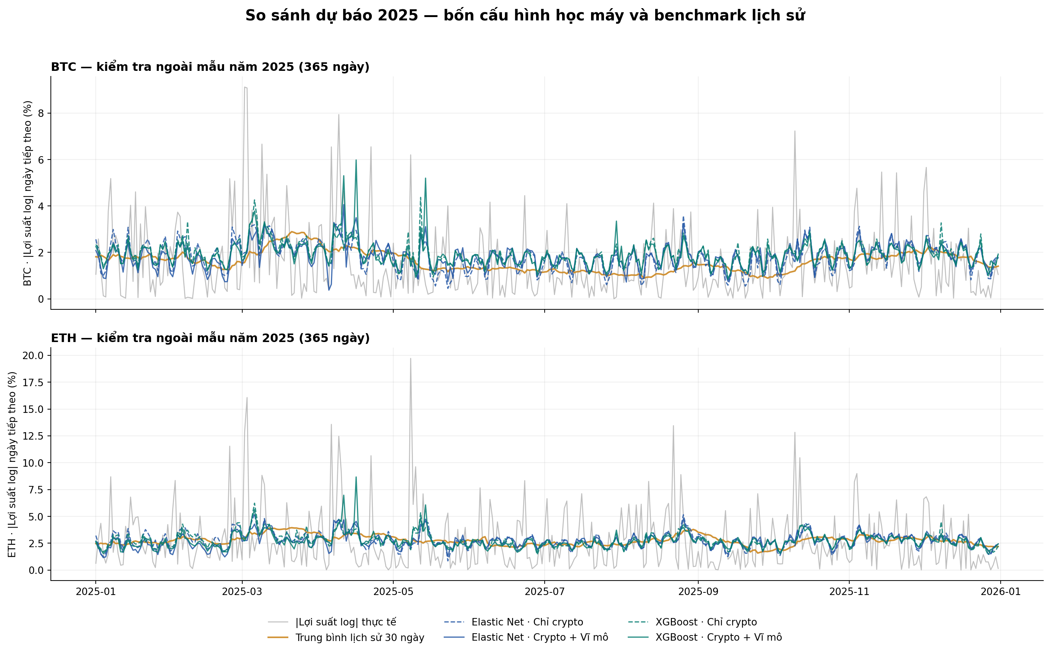
Hình 4.1. Giá trị thực tế, dự báo lịch sử 30 ngày và đủ bốn cấu hình học máy (nét đứt: Crypto-only; nét liền: Crypto + Macro) trên tập kiểm tra 2025.
Hình 4.1 cho thấy các mô hình thường dự báo quanh mức biến động thông thường, trong khi độ lớn lợi suất thực tế có nhiều đỉnh tăng mạnh. Sự chồng lấp giữa các đường dự báo khiến việc so sánh trực quan từng bộ đặc trưng khó rõ ràng; vì vậy, Hình 4.2 trình bày riêng hai bộ biến và Bảng 4.2–4.3 cung cấp căn cứ định lượng để đánh giá hiệu quả.
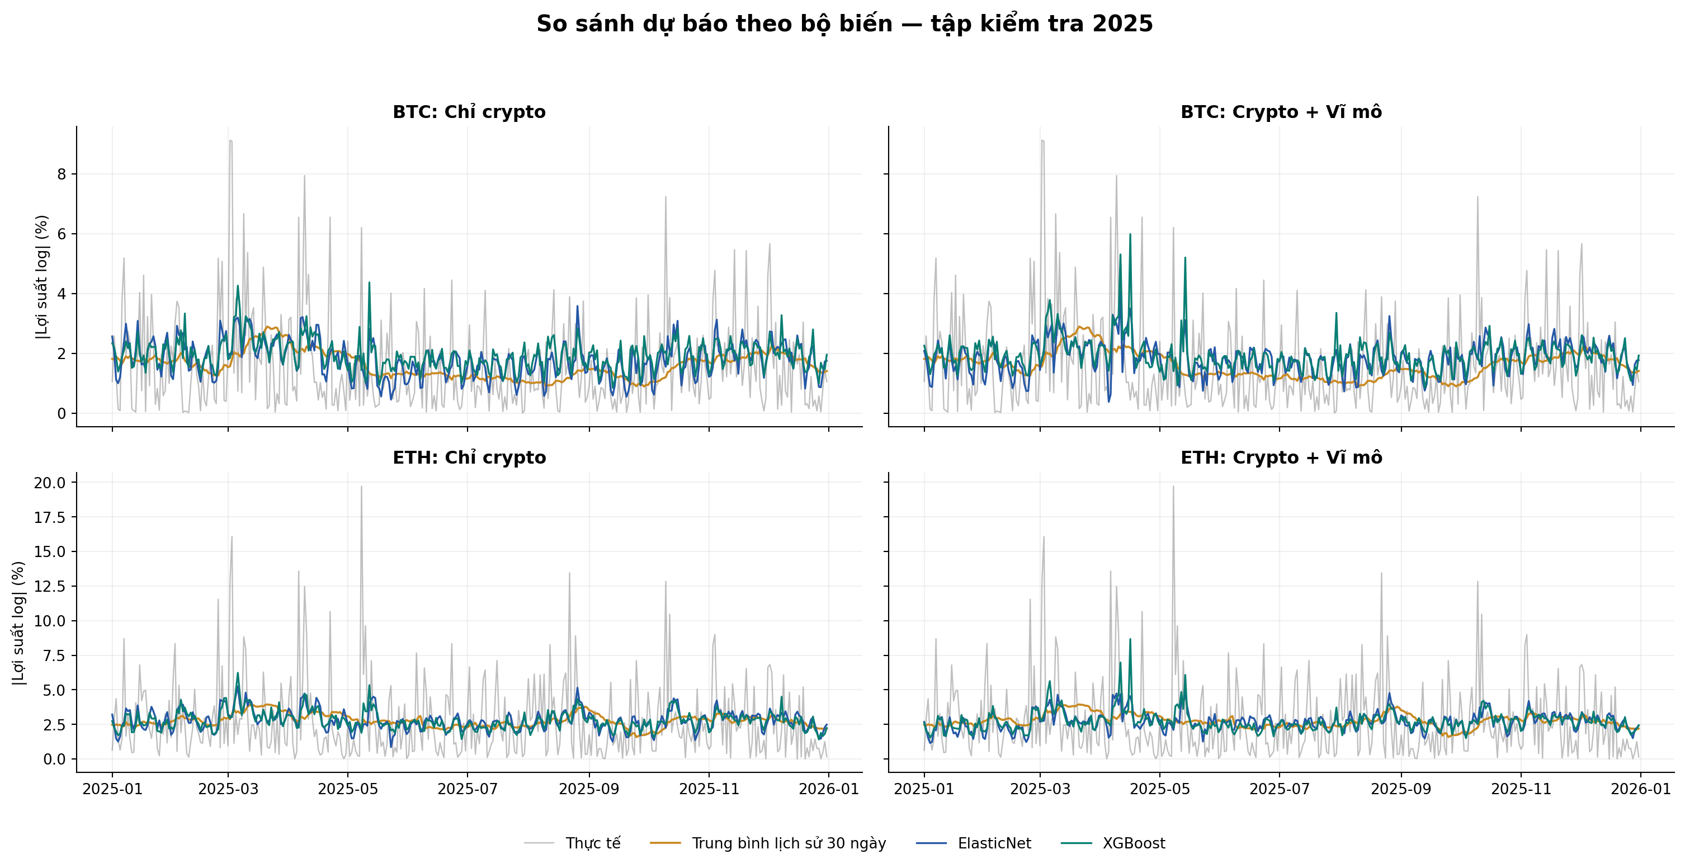
Hình 4.2. Dự báo độ lớn lợi suất BTC và ETH theo hai bộ đặc trưng Crypto-only và Crypto + Macro trên tập kiểm tra năm 2025.
Hình 4.2 cho thấy dự báo của hai bộ đặc trưng nhìn chung có xu hướng gần nhau và thường ít biến động hơn số liệu thực tế. Ở BTC, mô hình XGBoost khi bổ sung biến vĩ mô tạo ra một số đỉnh dự báo cao hơn, nhưng chúng không phải lúc nào cũng trùng với những ngày biến động mạnh thực tế. Đối với ETH, các đường dự báo giữa hai bộ biến cũng khá tương đồng; một số đỉnh tăng do mô hình dự báo vẫn chưa phản ánh đúng thời điểm và biên độ biến động thực tế. Những khác biệt này cho thấy thông tin vĩ mô có thể làm thay đổi dự báo trong ngắn hạn, song chưa tạo ra lợi ích về độ chính xác một cách nhất quán, phù hợp với kết quả MAE/RMSE tại Bảng 4.2 và chênh lệch MAE tại Bảng 4.3.

4.6. Mức độ quan trọng của đặc trưng (Feature Importance)
Mức độ quan trọng của các đặc trưng được đánh giá cho cả tám cấu hình dự báo. Hình 4.3 và 4.4 minh họa 12 đặc trưng có mức quan trọng cao nhất trong mỗi cấu hình; bảng kết quả ở phần này nêu đặc trưng đứng đầu của từng mô hình.
Đối với Elastic Net, độ quan trọng được đo bằng trị tuyệt đối của hệ số hồi quy khi các biến đầu vào đã được chuẩn hóa. Đối với XGBoost, độ quan trọng phản ánh mức cải thiện khi một đặc trưng được sử dụng để phân chia các cây quyết định (gain). Do khác nhau về cách xác định và thang đo, không nên đối chiếu trực tiếp trị số giữa hai thuật toán.
Những đặc trưng liên quan đến trung bình và mức độ phân tán của lợi suất tuyệt đối trong các giai đoạn gần đây cho thấy vai trò của lịch sử biến động giá trong dự báo. Một số tín hiệu về ngày trong tuần và tình trạng tài chính toàn cầu cũng xuất hiện trong các mô hình. Tuy nhiên, sự hiện diện của một biến trong nhóm quan trọng không đồng nghĩa biến đó làm tăng độ chính xác ngoài mẫu hoặc có tác động nhân quả.

Bảng 4.4. Đặc trưng quan trọng nhất trong từng mô hình dự báo.
Tài sản | Thuật toán | Bộ biến | Đặc trưng đứng đầu | Mức quan trọng
BTC | Elastic Net | Crypto-only | ETH_abs_std_30 | 0.3376
BTC | Elastic Net | Crypto + Macro | BTC_abs_mean_30 | 0.2558
BTC | XGBoost | Crypto-only | BTC_abs_mean_14 | 0.0860
BTC | XGBoost | Crypto + Macro | BTC_abs_mean_14 | 0.0611
ETH | Elastic Net | Crypto-only | ETH_abs_mean_30 | 0.5180
ETH | Elastic Net | Crypto + Macro | weekday_sin | 0.2658
ETH | XGBoost | Crypto-only | ETH_abs_mean_7 | 0.0806
ETH | XGBoost | Crypto + Macro | ETH_abs_mean_7 | 0.0781

Như thể hiện ở Bảng 4.4, các đặc trưng đứng đầu khác nhau tùy theo tài sản, thuật toán và bộ biến. Đặc biệt, nhiều mô hình ưu tiên mức độ biến động gần đây của BTC hoặc ETH; riêng một số cấu hình Elastic Net nhấn mạnh yếu tố chu kỳ trong tuần. Kết quả này hỗ trợ việc diễn giải mô hình, nhưng giá trị bổ sung của biến vĩ mô vẫn cần được xem xét từ sai số dự báo và khoảng tin cậy ở Bảng 4.3.
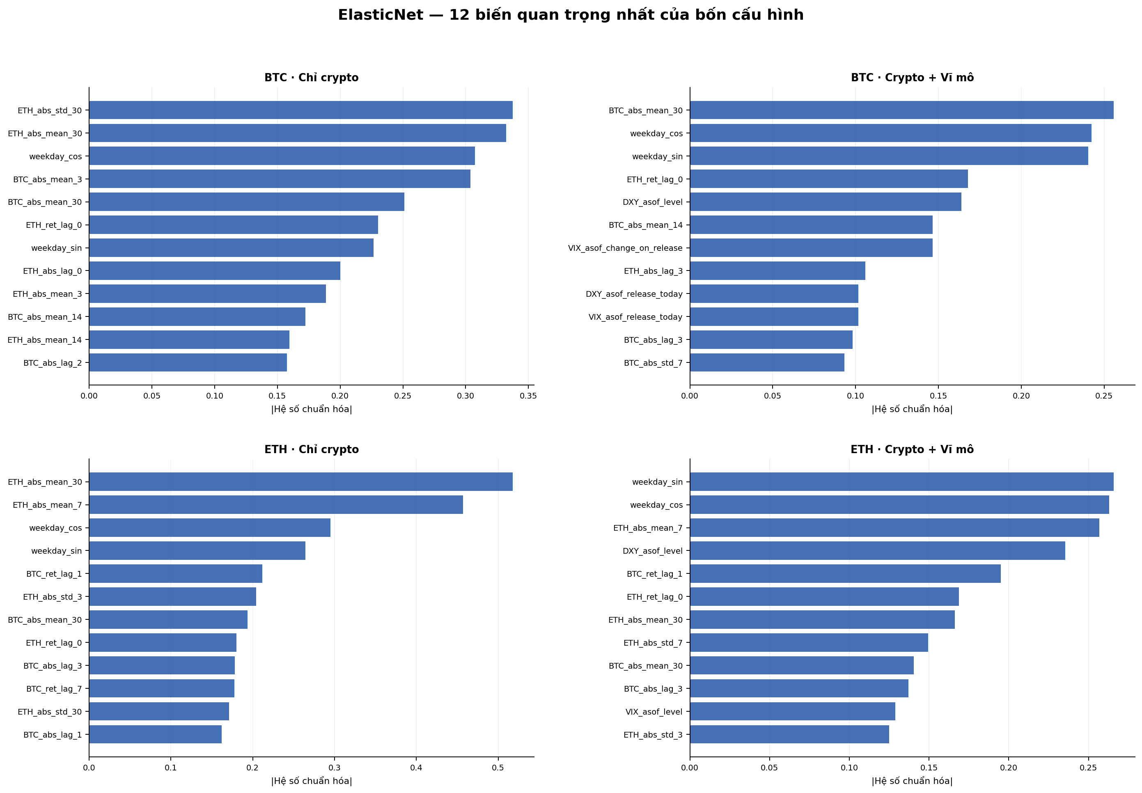
Hình 4.3. Mười hai đặc trưng quan trọng nhất của Elastic Net đối với BTC và ETH, theo từng bộ biến.
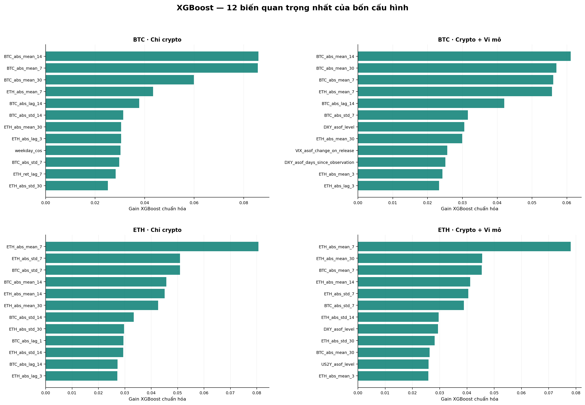
Hình 4.4. Mười hai đặc trưng quan trọng nhất của XGBoost đối với BTC và ETH, theo từng bộ biến.

4.7. Thảo luận và hạn chế
Kết quả dự báo ngoài mẫu năm 2025 cho thấy việc bổ sung các chỉ báo tài chính toàn cầu (US2Y, DXY và VIX) chưa cải thiện nhất quán độ chính xác dự báo của BTC và ETH. Ở một số mô hình, mức giảm MAE tương đối nhỏ và chưa có bằng chứng thống kê rõ ràng; riêng Elastic Net đối với BTC có sai số tăng khi bổ sung biến vĩ mô. Điều này cho thấy giá trị dự báo của thông tin tài chính toàn cầu phụ thuộc vào từng tài sản và phương pháp ước lượng.
Nghiên cứu vẫn tồn tại một số hạn chế. Thời điểm công bố thực tế của dữ liệu vĩ mô chưa được xác minh đầy đủ, trong khi đánh giá ngoài mẫu chỉ giới hạn ở năm 2025. Ngoài ra, độ lớn lợi suất ngày được sử dụng làm đại diện cho biến động nên chưa phản ánh toàn diện rủi ro thị trường. Vì vậy, cần tiếp tục đánh giá trên các giai đoạn khác và với những thước đo rủi ro bổ sung để kiểm tra tính ổn định của kết quả.

